عنوان محتوا: مهر لیزری رنگی
کلمه کلیدی اصلی:...
کد نویسنده: زهرا پورخاک
تعداد کلمه محتوا: ۱۵۸۰
تعداد تصاویر:۴
نام سایت مقصد: مهر فریور
تعداد تیترها:۸
مهر لیزری رنگی
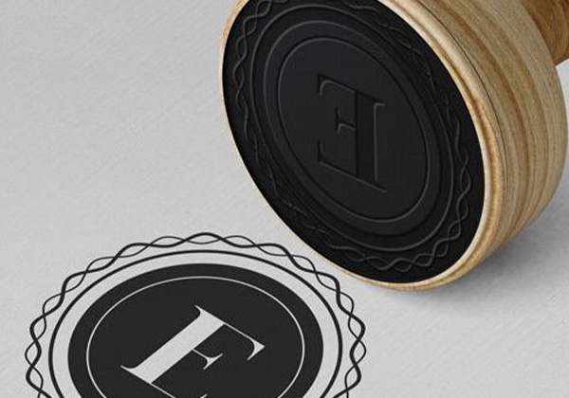
همه‌ی ما دیگر تا کنون با مهرها و تاثیری که این وسیله‌ها در تایید و تاکید اسناد مختلف دارند، آشنا هستیم. امروزه مهرها در محیط‌های مختلف به خصوص محیط‌های کاری از جمله محیط صنعتی و محیط اداری کاربردهای گسترده‌ای دارند. این وسیله‌ها بیشتر اوقات برای این که تاییدیه یک برند خاص را بر روی کاغذ پیاده کنند، مورد استفاده قرار می‌گیرند. با توجه به این که نیاز افراد به چنین وسیله‌هایی بسیار افزایش پیدا کرده است، نسل جدیدی از مهرها که با نام مهر نوری با مهر لیزری رنگی شناخته می‌شوند، روی کار آمده‌اند که نسبت به مهرهای صنعتی و سنتی کاربردهای ویژه‌تری دارند و از همه ‌مهم‌تر می‌توانند نیاز مشتریان را به خوبی برطرف کنند. این مهرها در ساختار خود فوم را جای می‌دهند و می‌توانند یک اثر رنگی را بر روی کاغذ بر جای بگذارند. اگر شما نیز با مهرها در محل کاری خود سر و کار زیادی دارید و هم اکنون هم می‌خواهید از مهرهای پیشرفته‌ای همچون مهر دو رنگ لیزری استفاده کنید، می‌توانید همین حالا از کارشناسان ما راهنمایی‌های لازم را دریافت نمایید.
مهر لیزری رنگی چیست؟
شاید شما هم تا کنون پیش از مواجه شدن با این مطلب نام مهر لیزری رنگی را شنیده باشید اما ندانید که این مهرها چه نوع مهری هستند. حقیقتا زمانی که مشتریان نام این نوع از مهرها را می‌شنوند، بیش از پیش به فکر خرید این مهرها می‌افتند. این مهرها با توجه به ویژگی‌های ساختاری بسیار مطلوبی که در خود جای داده‌اند، برای انواع مهرهای متداول ژلاتینی جایگزینی بسیار مناسب به شمار می‌آیند و با نام مهر نوری هم شناخته می‌شوند. در ساخت این نوع ار مهرهای پرکاربرد به جای این که از ورق‌های ژله برای حک کردن نشانه‌ها استفاده شود، از فوم‌های مخصوصی بهره گرفته می‌شود که مقاومت بسیاری دارند و توسط کاتریج‌ها می‌توانند به کاغذ رنگ بدهند. این مهرها دیگر نیازی به استامپ ندارند اما هر از چند گاهی شما باید کاتریج موجود در ساختار داخلی این مهرها را شارژ کنید و در مدتی معین از آن استفاده نمایید. این کاتریج‌ها انواع رنگ‌ها را پذیرا هستند و می‌توانند یک چاپ مهر بسیار عالی و باکیفیت را در روی کاغذ به وجود بیاورند. از این رو در حال حاضر و در چند سال اخیر استفاده از مهرهای لیزری رنگی به جای سایر مهرها مثل مهر ژلاتینی یا مهر برجسته افزایش پیدا کرده است. شما عزیزانی که به دنبال یک مهرسازی برای ثبت سفارش خرید مهر لیزری رنگی در صادقیه هستید، می‌توانید مهر فریور را انتخاب کنید.
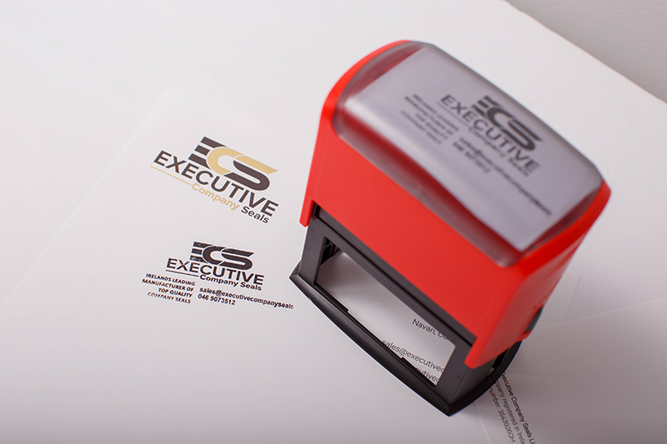
مزایای استفاده از مهر لیزری رنگی
امروزه مهرهای لیزری رنگی می‌توانند به عنوان یک مهر ضد جعل و یا یک مهر لیزری اتوماتیک به کار گرفته شوند اما بسیاری از افراد پیش از این که دست به خرید این مهرها بزنند، ابتدا به مزایای آن‌ها توجه دارند. به طور کلی مزایای مهر لیزری عبارتند از:
- مهرهای لیزری بدون بو کار می‌کنند و موادی که در کاتریج آن‌ها وجود دارد، آلودگی‌های جانبی تولید نمی‌کند و از این نظر بسیار منحصر به فرد به شمار می‌اید.
- این نوع از مهرها هم به صورت جیبی و هم به صورت ثابت ساخته می‌شوند اما در هر دو صورت حجم کمی دارند که این حجم کم می‌تواند برای بسیاری از افرادی که به مهر ضدجعل نیاز دارند و یا باید مهر لیزری رنگی نظام مهندسی را خریداری کنند، بسیار خوشایند باشد.
- این مهرها برای وکیلانی که به مهر لیزری رنگی وکالت نیاز دارند و یا برای پزشکانی که مدام باید مهر خود را از جایی به جای دیگر ببرند، انتخابی بسیار مناسب و به صرفه است.
- شما می‌توانید هر طرح ظریف، هر نوع لوگو و هر شکلی را که می‌‌خواهید در کوتاهترین زمان ممکن بر روی این مهرها حک کنید. این را هم بدانید که شما در مهر فریور می‌توانید اقدام به ساخت مهر فوری در هر نوع به خصوص مهر لیزری رنگی کنید.
- این مهرها می‌توانند جوهر ضد آب را نیز مورد استفاده قرار دهند و مهر تایید و تاکید را تا همیشه بر روی یک سند ثابت نگه دارند. بدون این که رطوبت آسیبی به ساختار این اثر بزند.
دلایل برتری مهر لیزری رنگی نسبت به سایر مهرها
شاید شما تصور کنید که امروزه مهر برجسته معمولی یا مهر اتومات ژلاتینی جزو برترین مهرهای موجود در بازار هستند اما همین که نگاهی به ویژگی‌های مهر لیزری رنگی می‌اندازید، متوجه می‌شوید که تا چه حد این مهرها می‌توانند کارآمد باشند. امروزه دلایلی برای برتر بودن این نوع از مهرها نسبت به سایر مهرهای موجود در بازار تدوین شده‌اند:
- یکی از مهم‌ترین دلایل برتری این نوع از مهرها نسبت به مهر لیزری ساده و یا مهر ژلاتینی این است که خط‌های موجود در مهر را با ظریف کاری بسیار بالا بر روی کاغذ پیاده می‌کند و این امر تنها و تنها به دلیل ساختار باکیفیتی که این مهر دارد، دیده می‌شود. در مهرهای ژلاتینی و یا سایر مهرهای معمولی به دلیل این که پس از مهر کردن ممکن است جوهر پخش بشود، افراد از به کار گرفتن آن‌ها اجتناب می‌کنند اما مهرهای لیزری رنگی می‌توانند حتی خطوط یک میلی‌متری را هم با نهایت ظرافت بر روی کاغذ حک کنند.
- این مهرها ( مهر لیزری رنگی) جزو مهرهایی هستند که یک لوگو و نوشته‌های موجود در آن را به رنگ‌های مختلف بر روی کاغذ ثبت می‌کنند. از این رو اگر شما می‌خواهید کیفیت مهر خود را با استفاده از رنگ‌های گوناگون افزایش دهید، چنین مهرهایی بهترین و مناسب‌ترین انتخاب برای شما به شمار می‌آیند. فراموش نکنید که شما می‌توانید جهت سفارش مهر دو رنگ لیزری فوری از طریق فروشگاه‌های معتبری مثل مهر فریور اقدام کنید.
کاربرد مهرهای لیزری رنگی در کجا است؟
همان طور که چندین بار در مطالب فوق ذکر کردیم، کاربرد این مهرها می‌تواند در هر محیطی باشد. یعنی مهر لیزری رنگی هیچ محدودیتی برای به کار گرفته شدن ندارد. به همین دلیل است که به این نوع از مهرها مهر لیزری رنگی پزشکی، مهر لیزری رنگی وکالت، مهر لیزری رنگی پرستاری و ... هم می‌گویند. علاوه بر این ادارات، شما در مصارف شخصی خود هم می‌توانید از این مهرها که زیبایی ظاهری زیادی دارند و هر طرح و نقشه‌ای را با ظرافت بالا به کاغذ منتقل می‌کنند، استفاده نمایید. فراموش نکنید که شما هنگام خرید این مهرها باید سایز مهر را متناسب در نظر بگیرید و در نهایت خریدی خوب را تجربه کنید. علاوه بر این، این را هم بدانید که مهرهای مذکور ماندگاری بالایی دارند و از این جهت هم بسیار پرکاربرد هستند.

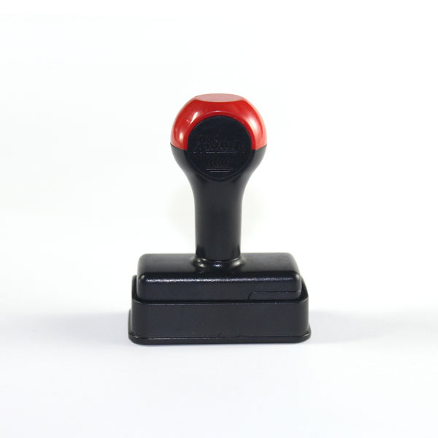
مراحل ساخت مهر لیزری رنگی
برای این که یک مهرسازی بتواند مهر لیزری رنگی را در نهایت کیفیت و کارایی بسازد، ابتدا باید مراحل مختلف ساخت این نوع از مهرها را طی کند. برای ساخت این نوع از مهرها شما ابتدا باید طرح و لوگویی که می‌خواهید بر سطح مهر ثبت کنید را در نرم افزارهایی کامپیوتری طراحی کرده و سپس در اختیار مهر فریور قرار دهید. حال ما با استفاده از دستگاه‌های گوناگونی که داریم، فوم مخصوص مهر لیزری دو رنگ و چند رنگ را درون دستگاه قرار می‌دهیم و پس از این که طرح موجود در نرم افزار را ثبت نمودیم، این طرح را بر روی فوم پیاده می‌کنیم و در آخر هم مهر را در دستگاه‌های اتوماتیک و یا بر روی دسته‌هایی که شما انتخاب می‌کنید، می‌چسبانیم.
طریقه‌ی کار این نوع از مهرها این است که هنگامی که به سطح مهر ضربه وارد می‌شود، کارتریجی که از رنگ‌های گوناگون پر شده است به فوم‌ موجود در این مهرها جوهر می‌دهد و این فوم هم جوهر را بر روی کاغذ می‌ریزد. حال اگر شما متوجه تمام شدن رنگ کاتریج شدید، می‌توانید تا پانزده هزار ضرب مهر از این کاتریج استفاده کنید. حال با توجه به این مراحل اگر قصد خرید مهر لیزری رنگی در سعادت آباد را دارید و یا نه، می‌خواهید سفارش خرید مهر لیزری رنگی در شهرک غرب را ثبت کنید، می‌توانید همین حالا با شماره‌های تماس ما تماس بگیرید.
قیمت خرید نوع از مهرها
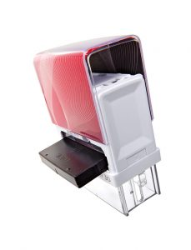
به طور کلی مهرهای لیزری رنگی با توجه به قابلیت‌های ویژه‌ای که در ساختار خود جای داده‌اند، نسبت به سایر مهرها از نظر قیمت در سطح بالایی قرار گرفته‌اند اما این مهرها کارایی فوق‌العاده‌ای هم دارند که به کاربر امکان حمل و جا به جایی می‌دهند و تا مدت‌های طولانی می‌توانند مورد استفاده قرار بگیرند. از این رو امروزه افراد به جای این که مدام به دنبال خرید مهرهای چند بار مصرف باشند و یا مهرهای بی‌کیفیتی را که پس از مدتی ژلاتین آن‌ها از بین می‌رود را انتخاب کنند، به یکباره به سراغ مهرهای بادوام لیزری رنگی می‌آیند. اگر به دنبال خرید مهر لیزری هستید و می‌خواهید سفارش آنلاین مهر لیزری دو رنگ را ثبت کنید، می‌توانید روی مهرسازی فریور به عنوان یکی از بهترین مهرسازها در تهران حساب باز کنید. علاوه بر این، شما می‌توانید مهر لیزری رنگی در ستار خان را هم از ما بخواهید. آن هم با قیمتی مناسب و به صرفه!
سخن پایانی
ما در این مطالب در مورد مهر لیزری رنگی با شما صحبت کردیم. امروزه هر کسب و کاری دست کم به یک مهر نیاز دارد. حال این مهر می‌تواند مهرهای معمولی مثل مهر ژلاتینی و ساده را در بر بگیرد و یا می‌تواند شامل مهرهای لیزری پیشرفته و مدرن بشود. شما عزیزانی که می‌خواهید برای کسب و کار خود یک مهر را تهیه کنید، ابتدا باید با ویژگی‌های مختلف این مهرها آشنایی پیدا کنید و سپس بر اساس نیازی که به این وسیله‌ها دارید، دست به خرید بزنید. بدون شک مهرهای لیزری می‌توانند نیاز هر فردی را به مهر برطرف کنند. حال اگر این مهر لیزری رنگی هم باشد، نور علا نور می‌شود. پس همین حالا برای اطلاع از قیمت مهر لیزری رنگی با ما در مهر فریور تماس حاصل کنید.

